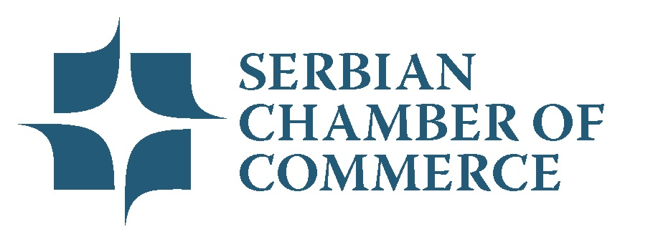

ПРИВРЕДНИ ДАН СРБИЈЕ
ПОСЛОВНИ СУСРЕТИ ПРИВРЕДНИКА ИЗ СРБИЈЕ СА
НЕМАЧКИМ ПРИВРЕДНИЦИМА

12. новембар 2009., од 14.00 до 18.30 часова,
Индустријско-трговинска комора Билефелд,
Северна Рајна – Вестфалија, Немачка

Прелиминарни Програм

1. дан / среда 11. новембар 2009. г. / Долазак у Диселдорф, привредни и културно – историјски обилазак Диселдорфа и посета Индустријско – трговинској комори Диселдорфа

2. дан / четвратак 12. новембар 2009. г.
14.00 | Кооперациона берза српских и немачких фирми / пословни сусрети  привредника  Области:  - Машинска индустрија  - Намештај и делови за намештај  - Метална индустрија и прерада пластике  - Електротехника и електроника
16.00 | Пауза са малим послужењем
16.30 | Излагања „ Србија данас: привреда и политика”  - Поздравна реч  Г.дин Ortwin Goldbeck, председник Индустријско - трговинске  коморе Билефелд  - Уводно излагање  Њ.Е. др Иво Висковић, амбасадор Србије у Немачкој (Берлин)  - Излагање (политика)  Амбасада Републике Србије у Немачкој (Берлин)  - Излагање (привреда)  Привредна комора Србије (председник ПКС / потпредседник ПКС) и ППКС  у Франкфурту  - Искуства немачких фирми у Србији и српских фирми у Немачкој  - један представник из Србије  - један представник из Немачке
18:30 | Поздрав уз чашу српског вина

3. дан / петак 13. новембар 2009. г. - Посета немачкој фирми

4. дан / субота 14. новембар 2009. г. - Повратак за Београд

